**МУНИЦИПАЛЬНОЕ БЮДЖЕТНОЕ ОБРАЗОВАТЕЛЬНОЕ УЧРЕЖДЕНИЕ**

**ДОПОЛНИТЕЛЬНОГО ОБРАЗОВАНИЯ ДЕТЕЙ «ЦЕНТР ДЕТСКОГО**

**И ЮНОШЕСКОГО ТВОРЧЕСТВА БУДЁННОВСКОГО РАЙОНА ГОРОДА ДОНЕЦКА»**

**МАСТЕР-КЛАСС**

«Кот и листопад»

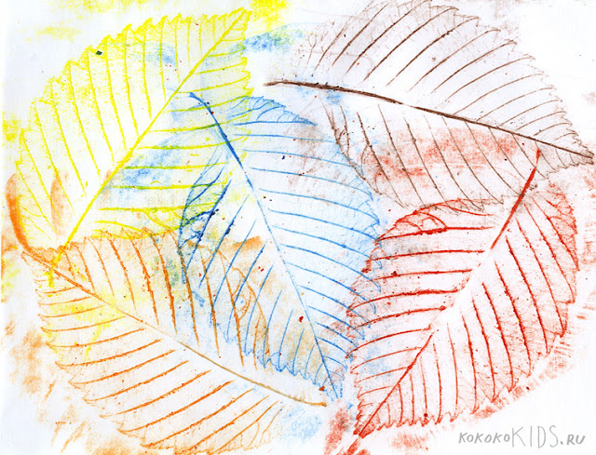

Подготовила:

педагог дополнительного образования Народной студии изобразительного искусства «Контур»

Василенко Юлия Александровна

**Донецк-2024**

**ПОЯСНИТЕЛЬНАЯ ЗАПИСКА**

Каждый ребенок, познавая окружающий мир, старается отразить его в своей деятельности: в игре, в рассказах, в рисовании, в лепке и т.д. Прекрасные возможности в этом отношении представляет изобразительная творческая деятельность. Чем разнообразнее будут условия, способствующие формированию творческой среды, тем ярче станут проявляться художественные способности ребенка.

Рисование нетрадиционными техниками открывают широкий простор для детской фантазии, дает ребенку возможность увлечься творчеством, развить воображение, проявить самостоятельность и инициативу, выразить свою индивидуальность.

Нетрадиционные техники рисования являются замечательным способом создания маленьких шедевров. Оказывается можно рисовать листьями. Лист является частью любого растения. В привычном понимании – [листья](https://stranamasterov.ru/taxonomy/term/668)могут быть использованы для составления гербариев, флористических композиций, картинных коллажей или в лекарственном плане.

Оказывается, что обычный, казалось бы, **лист** (клена, тополя, дуба или березы) может превратиться в инструмент для художественного творчества не хуже, чем кисточка.

Рисование отпечатками листьев – удивительная творческая техника. Простая и доступная всем, она дает эффектные результаты. Оказывается, что из листочков получаются не только силуэты деревьев, но и другие образы: птицы, животные, рыбы и даже изображение фона.

**Мастер-класс**

**Тема:** «Кот и листопад».

**Цель**: выполнить осеннюю композицию с использованием нетрадиционной техники рисования «отпечатки листьев».

**Задачи:**

*Обучающая:*

**–** показать детям возможность получения изображения с помощью отпечатка;

**–** формировать умения и навыки в работе с природным материалом. *Развивающая:*

**–** развивать познавательный интерес к природе, умение находить ассоциативные образы.

**–** развивать творческое мышление, воображение и восприятие;

**–** развивать цветовосприятие.

*Воспитательная:*

**–** вызывать эстетические чувства к природе и её изображениям нетрадиционными художественными техниками;

**–** прививать умение видеть и создавать прекрасное из простых и доступных предметов;

**–** вызывать эмоциональный отклик на новый способ рисования.

**–** воспитывать аккуратность в работе, усидчивость.

**Оборудование**: А-3, листья деревьев, гуашь, кисти, баночки для воды.

**Ход мастер-класса**

1. **Вводная часть**
   1. **Мотивационный блок**

– Сейчас осень и осенью начинают опадать литья с деревьев. Сегодня мы будем с вами рисовать с помощью листьев деревьев кота на фоне листопада. Для этого задания нужны листья с разных деревьев, чтобы отпечатки получились разные и интересные. Какие лиственные деревья вы знаете?

1. **Основная часть**
   1. **Поэтапная реализация темы. Рисование фона.**

* Начинаем наш рисунок с карандашного наброска изображения кота.
* После того, как все детали рисунка намечены, можно приступать к отпечаткам. Начинаем с больших листьев, постепенно переходя к меньшим по размеру.
* Выбираем понравившийся листок, желательно крупного размера.

Красим его с обратной стороны краской любого цвета в соответствии с красками осени. Это важный нюанс, так как прожилки на обратной стороне листьев деревьев более выраженные, а значит, дадут нам более красивый отпечаток.

* Напоминание: в этой технике рисования краска должна быть достаточно густая. Не нужно кисть сильно мочить в воде, иначе отпечаток будет размазанным.
* Затем нужно взять листик, уложить его аккуратно на подготовленный фон, на задний план так, чтобы не было сдвига листочка по бумаге.
* Далее нужно придавить лист ладошкой или легонько погладить кулачком по нему.
* Снять осторожно листок за хвостик.
* Вот и появился на нашем фоне первый осенний лист!
* Аналогично заполняемвесь фон отпечатками разных листьев среднего и меньшего размера и красками разного цвета.
  1. **Рисование кота**

– После фона можно переходить к рисованию кота. Кот у нас будет чёрного цвета, чтобы он выгодно выделялся на цветном фоне. Следом разукрашиваем шарф в цветные полосы, а на последок, разукрашиваем кружку и добавляем дымок пара.

**III. Заключительная часть:**

**3.1. Рефлексия**

*–* Наш мастер – класс подошел к концу и мне, хотелось бы, чтобы Вы ответили на несколько вопросов:

Понравилось вам рисование отпечатками разных листьев?

Что еще хотите нарисовать отпечатками разных листьев?

**3.2. Заключительное слово педагога-мастера**

Листочки на выбор – любой пригодится.

Вот рядом с багровым лиловый ложится,

Хоть очень по вкусу швее золотистый,

Сгодится и бурый, и даже пятнистый.

Скрепляет их бережно нить паутины.

Прекрасней, чем эта, не сыщешь картины.

Спасибо за внимание!